МІНІСТЕРСТВО ОСВІТИ І НАУКИ УКРАЇНИ

НАЦІОНАЛЬНИЙ ТЕХНІЧНИЙ УНІВЕРСИТЕТ
“ХАРКІВСЬКИЙ ПОЛІТЕХНІЧНИЙ ІНСТИТУТ”

Кафедра “Програмної інженерії та інтелектуальних технологій управління”

ЗВІТ
З лабораторної роботи №7
За темою: «Динамічне програмування»

Виконав:
студент групи КН-224Б
Макаренко Максим Олександрович

Перевірив:
Кізілов Олексій Сергійович

Харків - 2025.
Хід роботи
  - Задача про маршрут на прямокутному полі
Дано прямокутне поле розміром m×n, кожна комірка якого має певну вагу, що задається якимось натуральним числом. Можна здійснювати кроки вправо та униз. Необхідно попасти з верхньої лівої комірки в праву нижню і знайти маршрут із максимальною вагою. Вага маршруту обчислюється як сума чисел всіх комірок, які були відвідані.
При розробці алгоритму, треба вважити, що вага комірки першого рядка (стовпця), окрім першого елемента, буде розраховуватися як сума ваги цього елемента і попереднього, тобто тут застосовується рекурентний вираз
Вага комірок з усіма номерами обчислюється як сума ваги поточної комірки і комірки з максимальною вагою, що взята з двох комірок, а саме на один рядок вище за поточну, і на один стовпець лівіше від поточної комірки.
Рекурентний вираз буде мати такий вигляд:
Приклад задачі про маршрут на прямокутному полі
Дано прямокутне поле. Розв’язати задачу про маршрут на прямокутному полі.
3 | 2 | 7 | 4 | 12
11 | 8 | 9 | 1 | 5
8 | 6 | 7 | 13 | 10
2 | 9 | 4 | 7 | 3

В результаті виконаних дій отримаємо таку матрицю
3 | 5 | 12 | 16 | 28
14 | 22 | 31 | 32 | 37
22 | 28 | 38 | 51 | 61
24 | 37 | 42 | 58 | 64

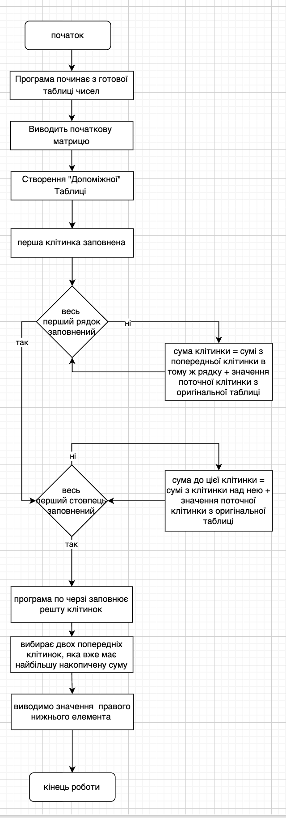
Схема-1. Блок-схема для розуміння роботи програми
route.cpp
#include <iostream>
#include <vector>
#include <algorithm>
using namespace std;

int main() {
const int m = 4, n = 5;
int grid[m][n] = {
{3, 2, 7, 4, 12},
{11, 8, 9, 1, 5},
{8, 6, 7, 13, 10},
{2, 9, 4, 7, 3}
};
cout << "початкова матриця:\n";
for (int i = 0; i < m; i++) {
for (int j = 0; j < n; j++)
cout << grid[i][j] << "\t";
cout << endl;
}
int dp[m][n];
dp[0][0] = grid[0][0];

for (int j = 1; j < n; j++)
dp[0][j] = dp[0][j-1] + grid[0][j];

for (int i = 1; i < m; i++)
dp[i][0] = dp[i-1][0] + grid[i][0];

for (int i = 1; i < m; i++) {
for (int j = 1; j < n; j++) {
dp[i][j] = max(dp[i-1][j], dp[i][j-1]) + grid[i][j];
}
}

cout << "\nМаксимальна вага маршруту: " << dp[m-1][n-1] << endl;

cout << "Матриця ваг маршруту:\n";
for (int i = 0; i < m; i++) {
for (int j = 0; j < n; j++)
cout << dp[i][j] << "\t";
cout << endl;
}

return 0;
}

Результат роботи програми:

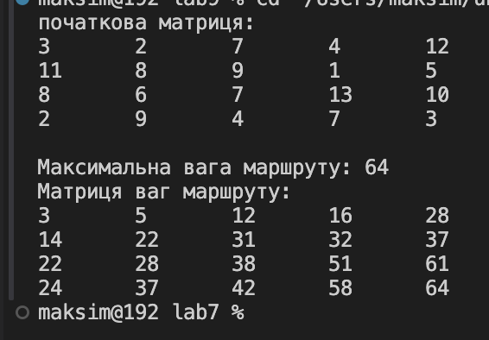

  - Задача про найбільшу загальну послідовність
Розглянемо два рядки (або числові послідовності) – А і B. Нехай перший рядок складається із n символів , другий рядок складається із m символів . Підпослідовністю даного рядка (послідовності) називається деяке підмножина символів вихідного рядка, що прямують у тому порядку, в якому вони йдуть у вихідному рядку, але не обов'язково підряд. Якщо в рядку n символів, то він матимє різні підпослідовності: кожен із n символів рядка може або входити, або не входити в будь-яку вибрану підпослідовність. Порожня підпослідовність не містить жодного елемента і є підпослідовністю будь-якого рядка.
Розглянемо завдання — для двох даних рядків знайти такий рядок найбільшої довжини, який був би підпослідовністю кожної з них. Наприклад, якщо A=«abcabaac», B=«baccbca» то рядки A і B мають загальну підпослідовність довжини 4, наприклад, «acba» або «acbc».
Це завдання можна вирішити перебором – наприклад, перебравши всі підпослідовності першого рядка і для кожного з них перевіривши, чи є вона підпослідовністю другого рядка. Але за допомогою динамічного програмування це завдання можна вирішити за складність .
Розглянемо останні символи даних рядків та . Якщо ці символи збігаються, то вони обов'язково увійдуть останніми символами і найбільшу загальну підпослідовність даних рядків. Тоді можна звести завдання знаходження найбільшої загальної підпослідовності для рядків і до завдання знаходження найбільшої загальної підпослідовності для рядків, отриманих відкиданням від даних рядків останнього символу, тобто для і . Потім до відповіді для «укорочених» рядків додамо останні (рівні) символи вихідних рядків (або ) та отримаємо відповідь для вихідних рядків.
Якщо останні символи вихідних рядків не збігаються, то ці символи ( та ) неспроможні одночасно входити у найбільшу загальну підпослідовність, тому можна одне із них відкинути. Тоді завдання зводиться до знаходження найбільшої загальної підпослідовності для одного з двох випадків – для рядків і або для рядків і .
Ми навчилися зводити завдання знаходження найбільшої загальної підпослідовності двох рядків до меншого завдання – знаходження найбільшої загальної підпослідовності для рядків, отриманих відкиданням останніх символів від вихідних рядків, тобто префіксів вихідних рядків. Для подальшого вирішення завдання слідуватимемо принципу побудови рішення за допомогою динамічного програмування.
Заповнимо таблицю (двомірний масив) із значеннями найдовших послідовностей і таблицю напрямків. При цьому розмірність таблиці напрямків буде на одиницю меншою, за розмірність таблиці значень найдовших послідовностей. Таблиця напрямків надасть потім змогу відновити відповідь – безпосередньо найбільшу загальну послідовність.
Перший рядок і перший стовпчик таблиці із значеннями найдовших послідовностей мають бути заповненні нульовими значеннями.
Для цього скористуємося рекурентними співвідношеннями, які залежать від того, чи збігаються останні символи рядків послідовностей А і В. Якщо , то тоді значення комірки таблиці дорівнюватиме +1. В таблицю напрямків треба занести значення, яке позначає напрямок на комірку в якої обидва індекси менші на одиницю (стрілка направлена до лівого верхнього кута).
Якщо , то значення комірки буде рівним більшому числу , а стрілка в таблиці напрямків буде направлена вгору.
Якщо , то значення комірки буде рівним більшому числу , а стрілка буде направлена вліво.
Остання комірка заповненої таблиці значень найдовших послідовностей міститиме значення найдовшої послідовності.
Для відновлення значень найдовшої послідовності треба скористатися матрицею напрямків і вектором із значеннями однієї із послідовностей. Починати алгоритм треба із останньої комірки матриці. Якщо ця комірка містить позначення, що відповідає стрілці вліво чи вправо, необхідно здійснити перехід у відповідну комірку. Якщо комірка містить позначення, що відповідає стрілці в лівий верхній кут, то в вектор відповідей необхідно занести значення із матриці А (або И) із відповідним індексом і здійснити перехід у комірку, в якої індекси на 1 менші. Здійснення алгоритму відновлення послідовності бажано здійснювати циклічно за допомогою циклу while.
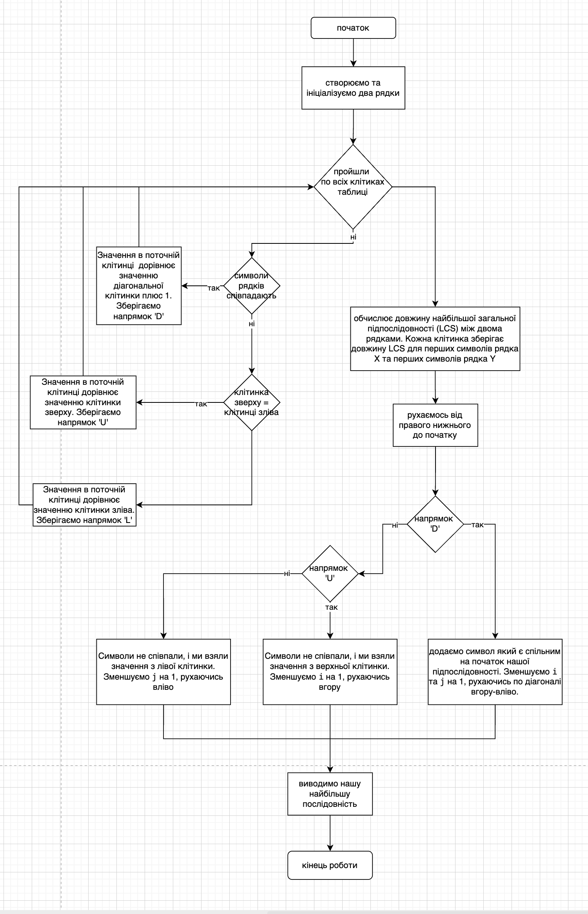

Схема-1. Блок-схема для розуміння роботи програми
LCS.cpp
#include <iostream>
#include <vector>
#include <string>
using namespace std;

int main() {
string X = "ABCABAAC";
string Y = "BACCBCA";
cout << "X: " << X << endl;
cout << "Y: " << Y << endl;
int n = X.size();
int m = Y.size();

vector<vector<int>> dp(n+1, vector<int>(m+1, 0));
vector<vector<char>> dir(n+1, vector<char>(m+1, 0));

for (int i = 1; i <= n; i++) {
for (int j = 1; j <= m; j++) {
if (X[i-1] == Y[j-1]) {
dp[i][j] = dp[i-1][j-1] + 1;
dir[i][j] = 'D';
} else if (dp[i-1][j] >= dp[i][j-1]) {
dp[i][j] = dp[i-1][j];
dir[i][j] = 'U';
} else {
dp[i][j] = dp[i][j-1];
dir[i][j] = 'L';
}
}
}

cout << "Довжина LCS: " << dp[n][m] << endl;

string lcs = "";
int i = n, j = m;
while (i > 0 && j > 0) {
if (dir[i][j] == 'D') {
lcs = X[i-1] + lcs;
i--; j--;
} else if (dir[i][j] == 'U') {
i--;
} else {
j--;
}
}

cout << "Найбільша загальна підпослідовність: " << lcs << endl;
return 0;
}

Результат роботи програми:

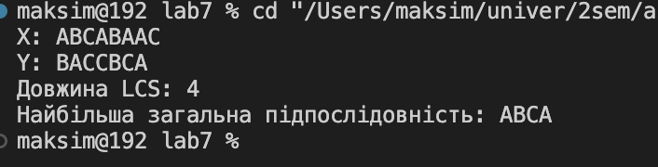
Висновок
У ході виконання лабораторної роботи було досліджено та реалізовано два важливі алгоритми динамічного програмування:
- задача про маршрут на прямокутному полі,
- задача про найбільшу загальну підпослідовність (lcs — longest common subsequence).
Обидва завдання демонструють підхід динамічного програмування як ефективний інструмент для розв’язання задач, у яких підзадачі перекриваються, а рішення можна поступово будувати знизу вгору.
Під час виконання першої частини роботи було реалізовано алгоритм для пошуку шляху з максимальною сумою значень у прямокутному полі, дозволяючи рух лише вправо або вниз. Такий підхід дозволяє знайти оптимальний маршрут, уникаючи повторних обчислень, що характерно для наївного рекурсивного підходу. Побудована матриця шляху містить накопичені максимальні значення на кожному кроці, а кінцеве значення у правому нижньому куті — це шуканий максимум.
У другій частині було реалізовано класичний алгоритм для знаходження найдовшої загальної підпослідовності між двома рядками. Було побудовано матрицю довжин LCS і допоміжну таблицю напрямків, що дозволило не тільки знайти довжину спільної підпослідовності, але й відновити саму послідовність. Це наочно продемонструвало, як складні комбінаційні задачі можуть бути ефективно розв’язані без використання рекурсії.
У результаті виконання лабораторної роботи було досягнуто таких результатів:
Закріплено знання про принципи динамічного програмування;
Реалізовано дві повноцінні програми для різних типів задач;
Навченося формувати та використовувати рекурентні співвідношення;
Отримано практичний досвід у побудові двомірних таблиць та відновленні рішення.
Таким чином, виконання лабораторної роботи дозволило глибше зрозуміти суть динамічного програмування як підходу, який поєднує математичну точність, ефективність та універсальність при вирішенні широкого класу задач.

